ОБЩИНА МЕДКОВЕЦ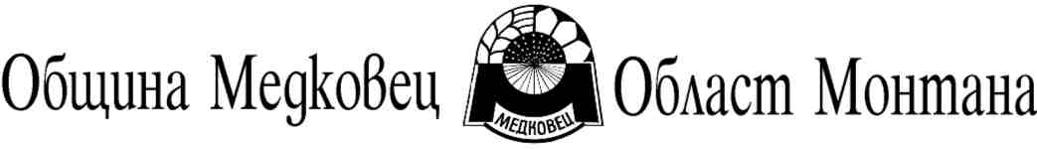ОБЛАСТ МОНТАНА

**==================================================================**

ул. „Георги Димитров” №26; телефон: 09727/23 23; [http://www.medkovec.bg](http://www.medkovec.com),

e-mail: [medkovec@mail.bg](mailto:medkovec@mail.bg)

**О Б Я В А**

Във връзка с чл. 37м, ал. 1 от Закона за собствеността и ползването на земеделските земи /ЗСПЗЗ/ с оглед Заповед № 139/ 11.03.2025 г. на Директора на Областна дирекция „Земеделие” – Монтана, уведомявам че заседание на комисията по чл. 37и, ал. 7 от ЗСПЗ , свикано по реда на чл.104г, ал.2 от ППЗСПЗЗ ще се проведе на 11.04.2025г. от 10.00ч. в сградата на Общинска администрация Медковец.

На това заседание комисията ще заседава по следния дневен ред:

1. Извършване на проверка за спазване на условията по чл.37и ал.1 и 4 от ЗСПЗЗ по сключените договори за наем на пасища, мери и ливади от държавния и общинския поземлен фонд съгласно чл.37м ал.1 от ЗСПЗЗ.
2. Определяне на необходимата площ пасища, мери и ливади съгласно чл.37и ал.8 т.3 от ЗСПЗЗ при спазване на условията на чл.37и ал.4 от ЗСПЗЗ за допуснатите до участие в разпределението собственици на животновъдни обекти.
3. Извършване на разпределение на пасища, мери и ливади от държавния и общинския поземлен фонд, находящи се в землищата на с. Медковец и с. Расово, по реда на чл.37и, ал.10 от ЗСПЗЗ.

Заседанията на комисията са публични и на тях могат да присъстват собственици/ползватели на животновъдни обекти, подали заявления по реда на чл.37и, ал.5 от ЗСПЗЗ, както и други заинтересовани лица

Настоящата обява да бъде оповестена на информационните табла на Община Медковец, кметствата на територията на общината, Областна дирекция „Земеделие” – гр. Монтана и общинска служба по земеделие - Медковец, както и на интернет страниците на Община Медковец и Областна дирекция „Земеделие” – гр. Монтана.

**Председател на комисията по Заповед 139/11.03.2025г**.**:…ПП....**

**/ Веромир Миланов /**

Дата: 07.04.2025г.